3.3《汽化和液化》
课标要求：
1.经历物态变化的实验探究过程，知道物质沸点，了解物态变化过程中的吸热和放热现象。用物态变化的知识说明自然界和生活中的有关现象。
2.运用物态变化的知识，说明水沸腾等现象。
考纲要求：
1．知道汽化（包括蒸发与沸腾、沸点）与液化物态变化过程；知道各种物态变化过程发生的特点（如吸、放热情况，温度变化情况等）。
2.能正确描述水的沸腾实验现象。
3.能用物态变化知识解释雾、露等常见自然现象的发生原因。
学习目标
1、知道汽化（包括蒸发与沸腾、沸点）与液化物态变化过程。
2、根据探究实验总结液体沸腾的特点和条件。
【使用说明】
依据学习目标，结合导学案中的问题，认真研读教材，进行归纳总结，解答完成所有问题。
每个学生积极参与小组学习活动，组长做好监督检查，还要认真参阅学法指导。
导 学 过 程 |  | 学法指导
课堂流程：  - 情境导入约2-3min  二、明确目标约2min  三、预习导学约6min  自主学习教材第58--60页并完成以下内容 （自主学习时，注意双色笔的使用，已解决问题用蓝色或黑色笔写在导学案上，有疑问的用红色笔勾画，本环节时间约6min,请注意时间的分配）  1、什么是汽化、液化？  2、什么是沸腾？沸腾过程中有哪些现象？（沸腾前，沸腾时，气泡，温度）  3、沸腾需要什么条件？（沸点，持续吸热）  4、沸腾过程中的温度变化？  - 合作探究 展示交流约22min （探究实验时要抓紧时间，遇到疑难问题或发现新问题请用红色笔标注出来）  ①实验器材有 酒精灯、铁架台、烧杯、两支相同的温度计、小量杯、水、火柴、手表。  ②思考：可以采取哪些方法来缩短实验所需的时间？  (1)用热水做实验（2）少用一些水（3）盖上盖子  ③实验要观察 水的内部及表面气泡、温度的变化 ，测量 水温和时间 ，记录 数据 。  ④实验操作步骤：  组装实验器材，用酒精灯给水加热；  在温度达到 90℃ 左右时，每隔 1 分钟记录一次温度值，把数据填入表格；  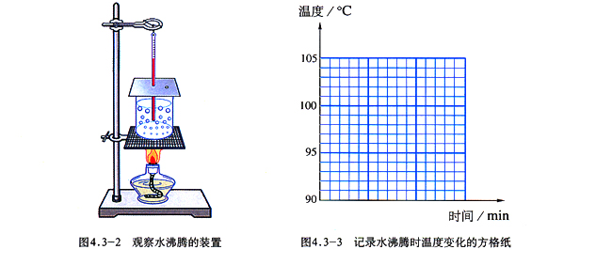  作出温度――时间图象，分析实验结果  ⑤绘出水（液体）沸腾时温度随时间变化的图像  ⑥分析和论证：  液体沸腾的条件：  五、整理收获 精讲点拨约4min  六、达标测评 |  | 小组内互批后组长反馈释疑  组内探讨，交流。  （合作探究时要全员参与。  自主作答，分级、分层达标，限时完成。
  时间/min | 0 | 1 | 2 | 3 | 4 | 5 | 6 | 7 | 8 | 9 | 10 | 11
  水的温度
  图像 | 阶 | 吸放热情况 | 气  变化 | 温度变化 | 声音
  AB | 沸腾前
  BC | 沸腾时
反思  升华 | （学生反思小结，教师教学反思）  - 在达成过程中还存在哪些些困难？  2，本节课的收获有哪些？（整理知识结构）
达标测评
1、在观察“水的沸腾”实验中，当水温升到88 ℃时，每隔1 min读一次温度计的示数，直到水沸腾3 min后停止读数，数据记录如下表：
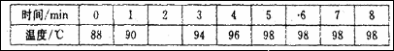
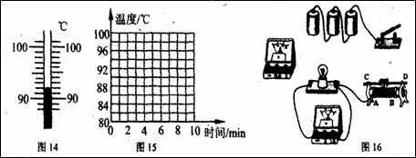
（1）某次数据没有记录，当时温度计示数如图14所示，请将漏填的数据填在表格内；
（2）根据表格中的数据，在图15的小方格纸上画出水的温度随时间变化的图像；
（3）从图像可以看出水的沸点是 98 ℃，水在沸腾过程中温度 （选填“升高”“不变”或“降低）；
2、 甲苯在1标准大气压下的沸点是111℃，如果在 1标准大气压时，甲苯的温度是111℃，则下列说法正确的是（ ）
A. 甲苯沸腾 B. 甲苯不沸腾
C. 甲苯继续吸热，则能沸腾 D. 以上说法都不正确
3、在敞开的水壶里烧水，使水沸腾后再用猛火继续加热，则水的温度将 （ ）
A. 逐渐升高 B. 不变 C. 逐渐降低 D. 忽高忽低
4、在通常情况下，已知液态氧的沸点是－183℃，液态氮的沸点是－196℃，液态氦的沸点是－268.9℃，利用液态空气提取这些气体，随温度升高而先后分离出来的次序是 （ ）
A. 氧、氦、氮 B. 氧、氮、氦 C. 氦、氧、氮 D. 氦、氮、氧

